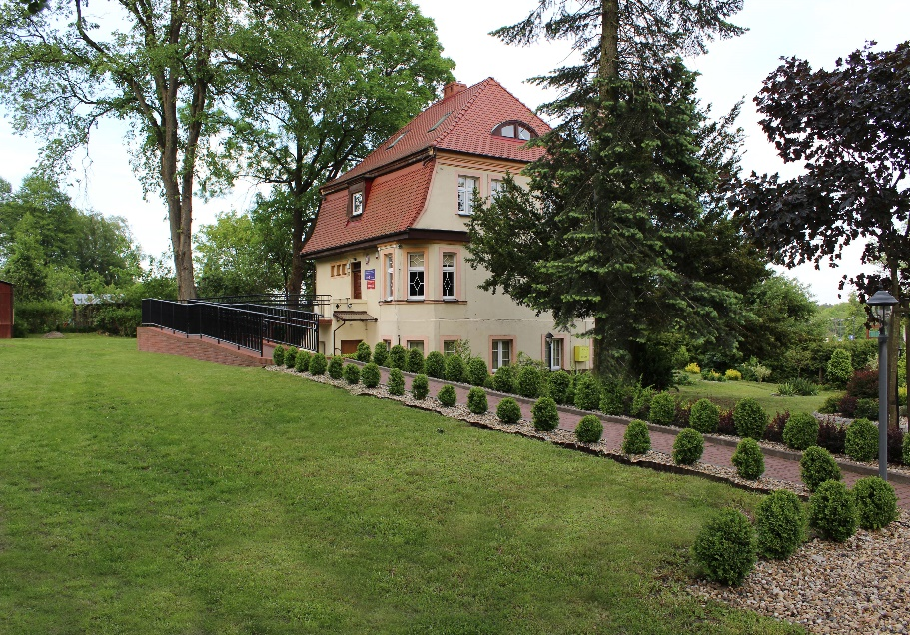  „DNI OTWARTE”  W pOWIATOWYM CENTRUM POMOCY RODZINIE W łOBZIE  Powiatowe Centrum Pomocy Rodzinie w Łobzie  zaprasza osoby zainteresowane pełnieniem funkcji rodziny zastępczej na „DNI OTWARTE”, które odbędą się w siedzibie Centrum w Łobzie, przy  ul. Bema 27, codziennie od 7³⁰ do 15³⁰, a w ostatni PONIEDZIAŁEK każdego miesiąca w godzinach od 7³⁰ do 18⁰⁰ w siedzibie PCPR w Łobzie.  Pracownicy Organizatora Rodzinnej Pieczy Zastępczej odpowiedzą na wszystkie pytania dotyczące rodzicielstwa zastępczego.  Zainteresowani będą mogli się dowiedzieć m.in.:  - kto może zostać rodziną zastępczą  - jak wygląda procedura tworzenia rodziny zastępczej  - jakie są zadania rodziny zastępczej  - jakie wsparcie i świadczenia może otrzymać rodzina zastępcza  - jakie są obowiązujące przepisy prawne w zakresie rodzicielstwa zastępczego  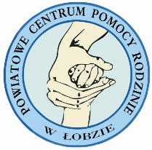 | „DNI OTWARTE”  w ramach kampanii „Zostań Rodzicem Zastępczym”  ────  „DNI OTWARTE” codziennie  od 7³⁰ do 15³⁰,  a w ostatni poniedziałek każdego miesiąca  od 7³⁰ do 18⁰⁰  w siedzibie PCPR  w Łobzie  ────  „Kiedy śmieje się dziecko, śmieje się cały świat”  Janusz Korczak  ────  Jeśli nie możesz Nas odwiedzić zadzwoń lub napisz !  Powiatowe centrum pomocy rodzinie  ul. Bema 27  73-150 Łobez  91 397 68 41  lub 505 023 798  pcprlobez@poczta.onet.pl

